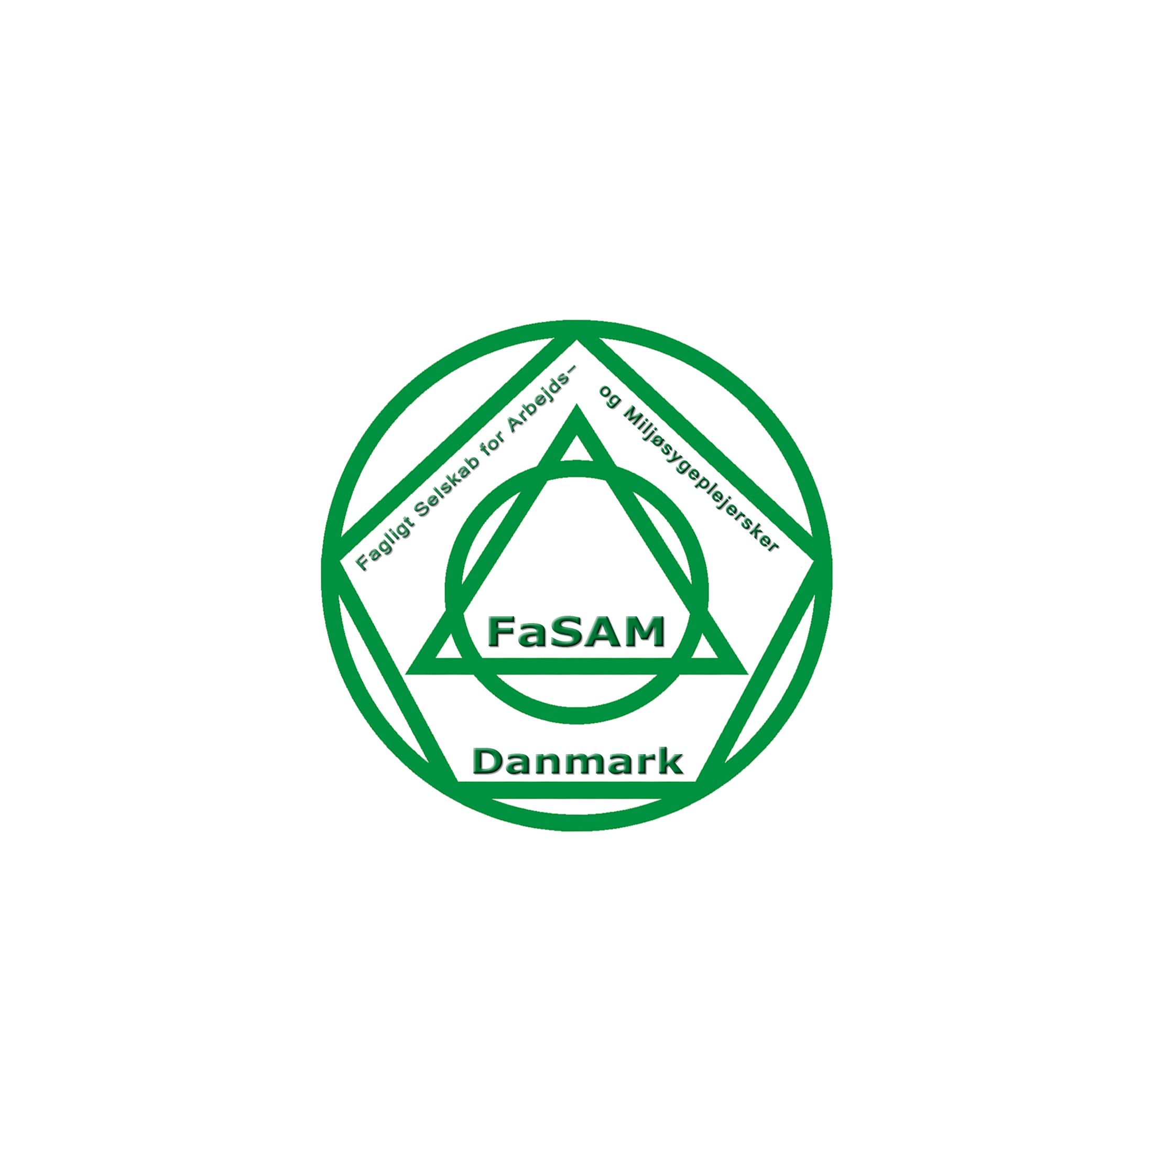Generalforsamling FaSAM

Mandag d.19.maj, 2025. Kl.18.30-
Online TEAMS møde
Deltagere: Charlotte Uno Bisgaard, Julie Staun, Bette L Rønnov og Lotte Falck
Dagsorden:
  - 1.Velkommen v/ Charlotte Uno Bisgaard

  - 2.Præsentation af bestyrelsens medlemmer og deltagere
    - Charlotte Uno Bisgaard - formand
    - Julie Staun - næstformand
    - Bette L Rønnov - Kasserer og Webmaster
    - Lotte Falck - medlem

  - 3.Valg af dirigent og referent
    - Dirigent – Lotte Falck
    - Referent – Bette Rønnov

  - 4.Godkendelse af dagsorden
    - Godkendes – der er ingen Indkomne forslag

  - 5.Bestyrelsens beretning v/ Charlotte Uno Bisgaard
    - Beretningen vedlagt referatet
    - Spørgsmål til :
      - Specialuddannelsen – vi afventer svar fra Dansk Industri og Dansk Metal i 2025
      - FOHNEU – Kongres i efteråret i Irland

  - 6.Fremlæggelse og godkendelse af regnskab 2024 v/ Bette Lundh Rønnov
    - Regnskabet er godkendt
  - 7.Godkendelse af budget 2025, herunder kontingentfastsættelse v/Bette Lundh Rønnov
    - Budgettet er ikke kommet fra DSR – vi efterlyser det
    - Fastholder kontingentet

  - 8.Indkomne forslag – Ingen indkomne forslag.

  - 9.Valg til bestyrelsen
    - Julie Staun – valgt

  - 10, Eventuelt – intet til eventuelt

